Fusillé
Zocchi Paul - 57 ans
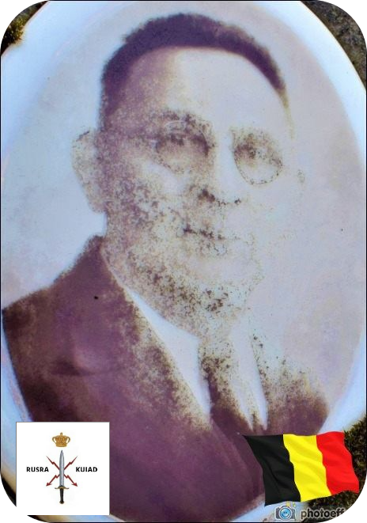
Lieu & date de naissance : Ougrée, le 27-07-1886

Profession : Vitrier & Encadreur

Domicile :189, Rue Ferdinand Nicolay – 4100 Ougrée

Arrestation le : 14-02-1943

Procès le :

Condamnation à mort :

Lieu & date de décès : Citadelle de Liège, le 08-05-1943

Motif de l'exécution : Espionnage

Inhumation : Cimetière des Grand-Communaux caveau n° 986 C aux noms ZOCCHI Paul & MAGNEE Marie et de Delvenne-Zocchi Croix commémorative à son nom dans l'enclos des fusillés de la Citadelle de Liège – I42- 1975

Infos : Résistant P.A. nombreux sabotages – Fournit des renseignements militaires – Diffusion presse clandestine - Agent SRA.

Nom de guerre :

Conjoint : MAGNEE Marie

Autopsie 7 blessures au niveau cardiaque – 1 fourchette sternum – 1 sous clavicule droite – humérus droit brisé

Dossier allemand n° 4609

